Министерство образования и науки РФ

Федеральное государственное автономное

образовательное учреждение высшего образования

«Санкт-Петербургский национальный исследовательский университет

ИТМО»

Лабораторная работа №3

по дисциплине “Программирование”

Студент:

Пивоваров Роман Николаевич

Преподаватель:

Бобрусь Александр Владимирович

Санкт-Петербург

2024

**Задание**

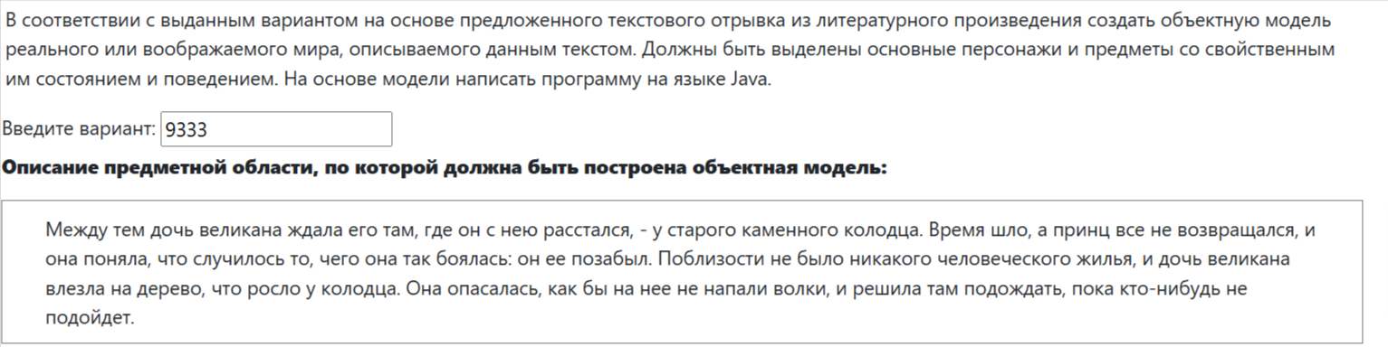

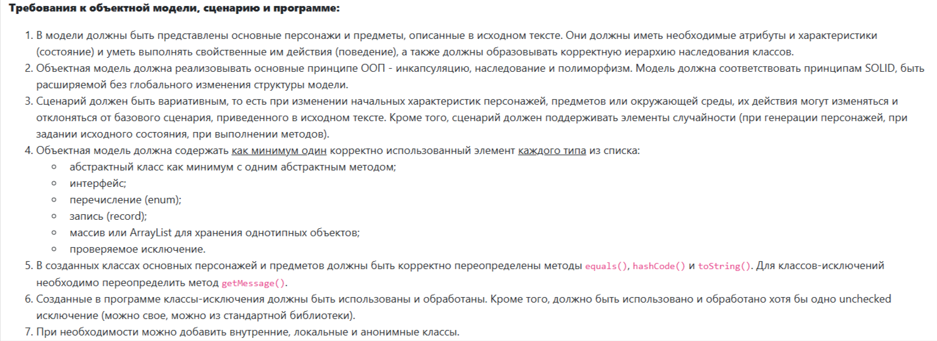

**Диаграмма классов реализованной объектной модели**

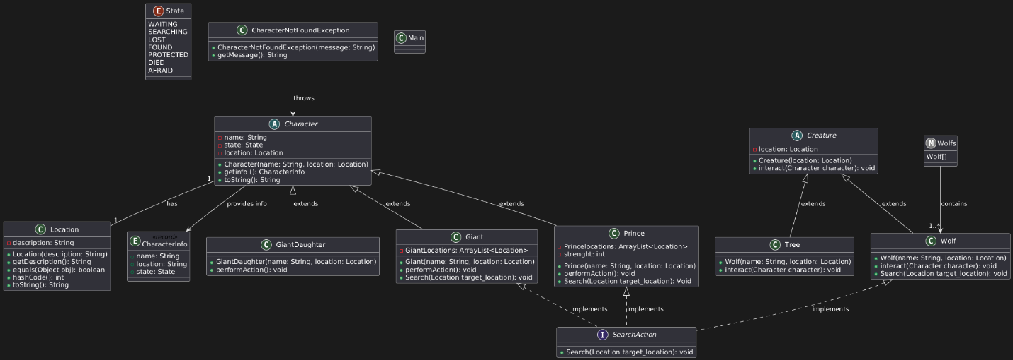

**Решение**

<https://github.com/RomanPivovaroff/ITMO_LAB/tree/main/Programming/LAB3/Projeсt>

**Вывод программы**

<https://github.com/RomanPivovaroff/ITMO_LAB/blob/main/Programming/LAB3/happy_end_example_output.txt>

<https://github.com/RomanPivovaroff/ITMO_LAB/blob/main/Programming/LAB3/bad_end_example_output.txt>

**Выводы**

В процессе выполнения лабораторной работы я узнал о принципах ооп и научился их применят для написания своего кода. Познакомился с объектами abstract class, enum, record, Exeption научился применять их. Написал проект представляющих из себя историю, реализованную в ввиде объектов и их взаимодействия с применением знаний о принципах ооп.